Мастер-класс «Подарок для Фрекен Бок»
Действующие лица:
Карлсон – Шилова И.А.
Воспитатель – Табанова С.А.
Мастер-класс (открытка) – Алексеева Е.В.
Мастер-класс (открытка 8) – Юнусова О.Г.
Мастер-класс (рисование ватными палочками) – Коновалова Д.А.

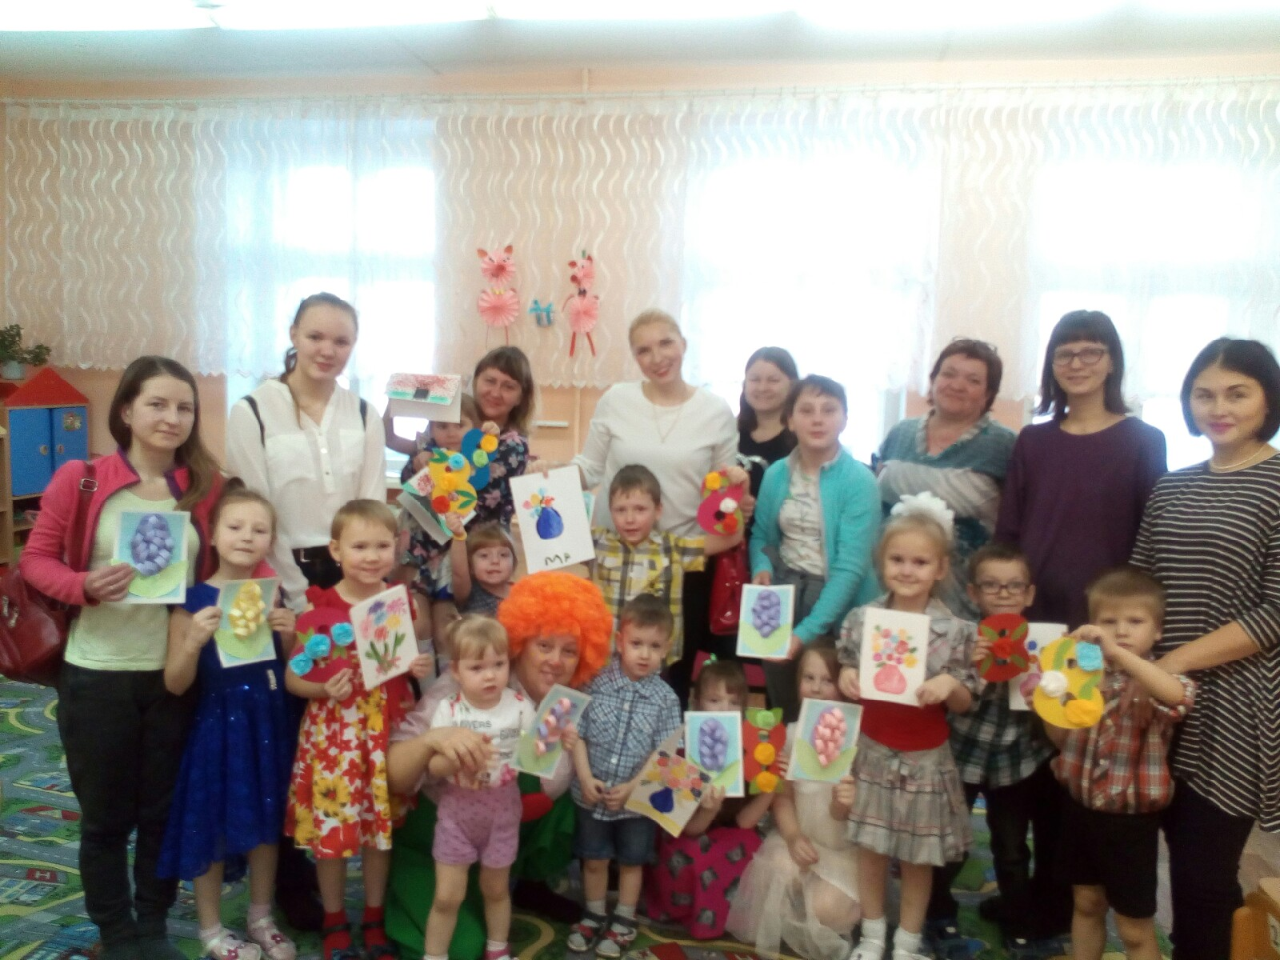

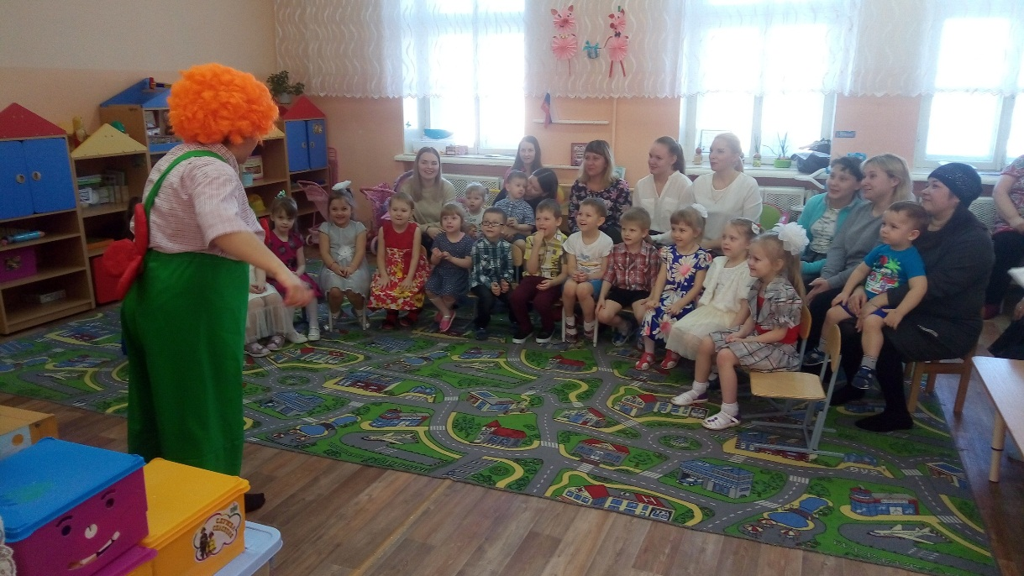
Мастер-класс «Открытка 8» – Юнусова О.Г.
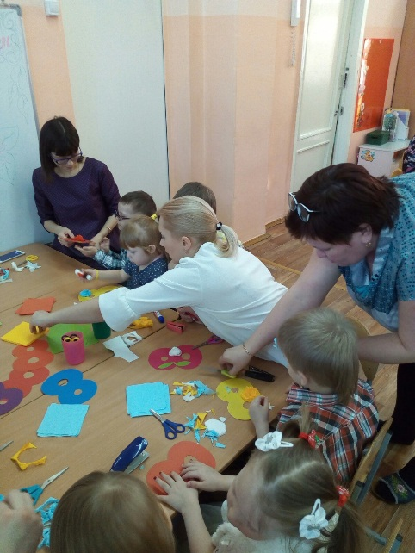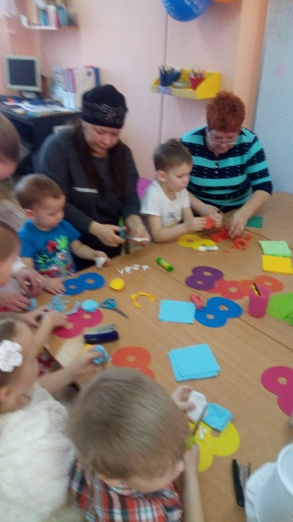

Мастер-класс (рисование ватными палочками) – Коновалова Д.А.
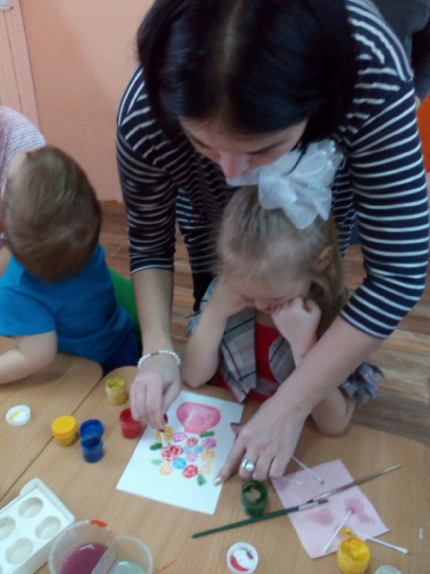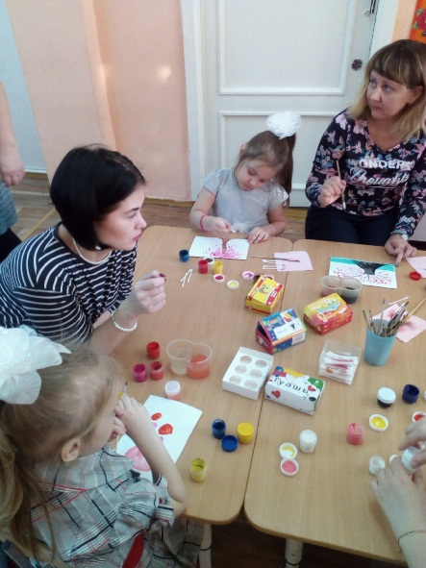

Мастер-класс (открытка) – Алексеева Е.В.
